Осторожно, гололед!
Учимся правильно падать.

Правила, которые необходимо соблюдать во время гололеда:
1. Не следует высоко поднимать ноги. Передвигайтесь как лыжник, небольшими скользящими шажками, наступая на всю подошву, стараясь обходить места с наклонной поверхностью, маленьких детей держите за руку.
2. Обратите внимание на обувь. Она должна быть нескользкой, устойчивой, лучше с резиновой или рифленой подошвой.
3. Не держите руки в карманах. У вас не хватит времени на то, чтобы инстинктивно вынуть их при падении.
4. Проезжую часть переходите с особой бдительностью, под прямым углом и не в коем случае не перебегайте дорогу перед приближающимся транспортным средством.
Очень важно научиться правильно падать.
Главное, уметь быстро сгруппироваться, собраться в «комочек».
1. Резко присядьте, таким образом, центр тяжести смещается, и падение произойдет с наименьшей высоты.
2. Локтевые суставы прижмите к бокам и максимально втяните голову в плечи, спину постарайтесь выпрямить.
3. Постарайтесь падать на бок, при этом расслабьте мышцы.
Помните, лучшая профилактика травм - это осторожность и осмотрительность. Предупредить травму проще, чем обеспечить восстановление своего здоровья. Берегите себя!
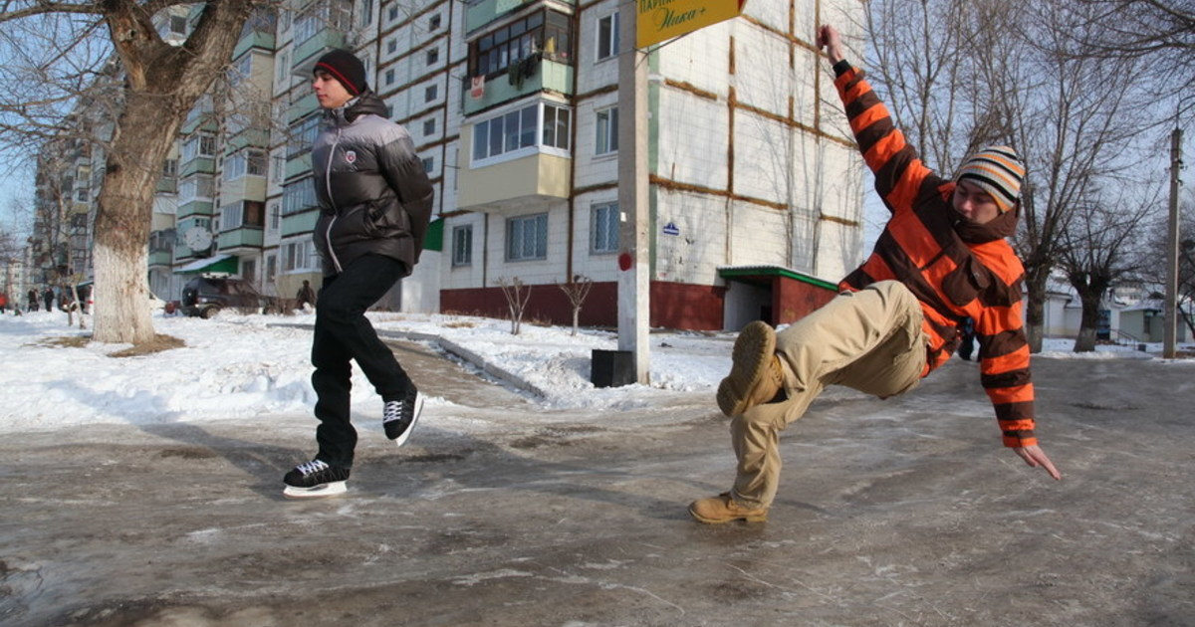
Подготовила учитель – дефектолог группы №6 Федосова С.Ю.

